Mesto Žiar nad Hronom

Ústav materiálov a mechaniky strojov SAV – INOVAL SAV

Centrum voľného času Žiar nad Hronom

Mestské kultúrne centrum Žiar nad Hronom

MLADÝ TECHNIK 2023

16. ročník

Prehliadka výsledkov technickej tvorivosti žiakov

Cieľ:
- prezentovať technické činnosti a zručnosti jednotlivých škôl, pedagógov a žiakov
- zviditeľniť vývoj činnosti žiarskeho školstva v oblasti technickej výchovy
- vzájomná výmena skúseností medzi školami, žiakmi
- zabezpečiť prvky motivačného charakteru pre deti i pedagógov pre činnosť v oblasti technickej výchovy
- poskytovať možnosť osobnostného rozvoja detí MŠ a ZŠ v oblasti technických zručností

Cieľová skupina: deti do 15 rokov (materská škola a základná škola)
Vyhlasovateľ: Mesto Žiar nad Hronom
Organizátor: Centrum voľného času Žiar nad Hronom
Spoluorganizátor: Ústav materiálov a mechaniky strojov SAV – INOVAL SAV
Mestské kultúrne centrum v Žiari nad Hronom

Súťažné oblasti - kategórie:
A – Stavebnicové práce, lego stavby
B – Výrobky z dreva
C – Výrobky z papiera – kartónu (vlastná práca, bez hotovej predlohy)
D – Výrobky z kovu (okrem šperkárstva)
E – Modelárske výtvory (plastikové, letecké modelárstvo)
F – Technická hračka (zlepšováky, ktoré môžu slúžiť ako technická učebná pomôcka)
G - Skladanie Origami
H – Technická úloha/zadanie – tvorí príloha* úloha platí len pre žiakov 2.stupňa ZŠ
jednotlivec, kolektív
Vekové kategórie:
1.kat. – MEET – deti do 6 rokov - jednotlivec/kolektív/ DUO tím (dieťa a rodič)
2.kat. – EXPLORE – deti do 10 rokov – jednotlivec/kolektív/DUO tím (dieťa a rodič)
3.kat. – DESIDE – deti od 10 do 15 rokov – jednotlivec/kolektív/ DUO tím (dieťa a rodič)

Poznámka:
(pri kategórii DUO tím je dôležité, aby pri zhotovenom výrobku bol viditeľný podiel detskej práce)

PRIEBEH SÚŤAŽE:

- Školské kolo
Pravidlá školského kola a jeho organizačné zabezpečenie si určuje každá škola samostatne, pričom súťažné oblasti aj vekové kategórie pre jednotlivcov i kolektívne práce sú totožné pre školské kolo aj pre prehliadku Mladý technik.

Postup prác do finále prehliadky Mladý technik určuje príslušná škola a odborná porota nominovaná CVČ v Žiari nad Hronom. Škola doručí výsledkovú listinu so štatistickými údajmi školského kola, spolu s vyplnenými prihláškami postupujúcich prác do CVČ. Štatistické údaje v tabuľke, budú podkladom pre prípravu hodnotiacej správy zriaďovateľovi, ktorý finančne podporuje prehliadku Mladý technik.

2. Prehliadka Mladý technik
- zo školského kola postupujú z každej súťažnej i vekovej kategórie dve najlepšie práce, za jednotlivca aj za kolektív (výnimku môže povoliť len odborná porota).
- v rámci výstavy a reprezentácie školy, každá MŠ a ZŠ môže vybrať, okrem súťažných prác,
za zvolenú súťažnú oblasť 3 práce, ktoré si nainštalujú v rámci prehliadky.
- koordinátor školského kola nahlási termín školského kola do CVČ, aby sa odborná porota
mohla zúčastniť školského kola a tak posúdila úroveň prác.

Termín školských kôl: do 5. mája 2023, každá škola termín školského kola oznámi
5 dní vopred do CVČ (zabezpečenie odbornej poroty)

Termín podania záväznej prihlášky do finále: do 12. mája 2023 - doručiť do CVČ !
Konkrétne pokyny k doručeniu a inštalácii školských prác priamo v priestoroch výstavy budú školám poskytnuté až po doručení všetkých prihlášok do CVČ.

Prihláseným prácam bude pridelené súťažné číslo, s ktorým bude súťažiť kvôli objektivite.

Prihláška bude obsahovať: 1. Názov práce
2. Meno, priezvisko a vek autora
3. Súťažná kategória
4. Názov školy
5. Ročník, ktorý autor navštevuje
6. Meno pedagóga, vedúceho krúžku

Termín súťažnej prehliadky: 18. mája 2023

Miesto realizácie: : Mestské kultúrne centrum Žiar nad Hronom

Okrem vyhodnotenia najlepších prác v každej kategórii, bude navrhnuté ocenenie :

„ Najlepšia škola“ v technickej oblasti
„ Najlepší žiak/kolektív–titul „Mini technik“ pre deti do 6 rokov
„ Najlepší žiak/kolektív–titul „Junior technik“ pre deti do 10 rokov
„ Najlepší žiak/kolektív–titul „Mladý technik“ pre deti do 15 rokov
„ Najlepší učiteľ“– za inovatívny prístup pedagóga v oblasti rozvoja technickej tvorivosti detí„
„ Cena INOVAL SAV“

Ocenení autori víťazných prác počas vyhodnotenia súťažnej prehliadky odprezentujú svoje ocenené práce.

Mgr. Helena Gáfriková v.r.
riaditeľka CVČ

PRÍLOHA - kategória „H“ – Technická úloha / zadanie

Roklina medzi útesmi nad búrlivou riekou
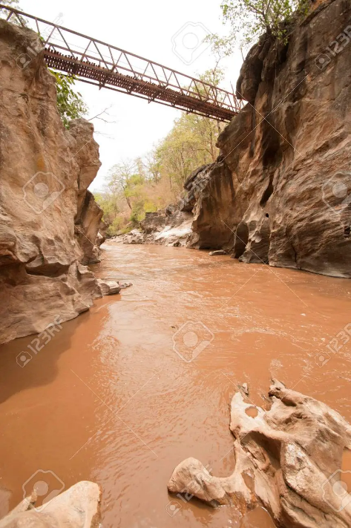
Možno to poznáš a možno si už presne takúto výzvu riešil. „Roklina medzi útesmi nad búrlivou riekou – ako sa dostať na druhú stranu?“.
Jedným útesom je stôl v tvojej izbe, druhým polica tvojej skrine naproti stolu. Potrebuješ ich premostiť, aby si sa vedel dostať so svojím autíčkom z jednej strany útesu na druhú. Si ale vo svojej izbe. Máš síce obmedzený zoznam vecí z rôznych materiálov, ktoré poskytuje tvoja izba (prípadne zvyšok bytu), máš ale fantáziu, ktorá ti aj napriek tomu pomôže dosiahnuť tvoj cieľ a dostať bezpečne tvoje autíčko na druhú stranu rokliny.

Tohoročným zadaním súťaže Mladý technik, je riešenie podobného problému. Keďže ide o súťaž, zadefinovali sme podmienky, ktoré je potrebné dodržať. Tvojou úlohou je navrhnúť a skonštruovať premostenie dvoch podpier (dvoch útesov), umiestnených v rovnakej výške. Premostenie musí byť samonosné, môže mať ľubovoľný dizajn a môže byť z ľubovoľného materiálu (prípadne aj z kombinácie viacerých materiálov). Diely premostenia môžu byť spájané ľubovoľným spôsobom (viazanie, lepenie, zváranie, spájkovanie a pod.). Vzdialenosť pevných podpier je 1m ±1mm. Premostenie musí uniesť hmotnosť 5kg po dobu 10s, pričom sa premostenie nesmie prehnúť pôsobením závažia viac než o 3mm. Závažie bude zavesené v strede premostenia háčikom na závaží, je preto potrebné na premostenie vyrobiť závesné oko/háčik na ktoré sa závažie pri testovaní zavesí. Hodnotiacim faktorom po splnení uvedených podmienok bude hmotnosť premostenia. Najľahšia konštrukcia, ktorá splní uvedené podmienky vyhráva.

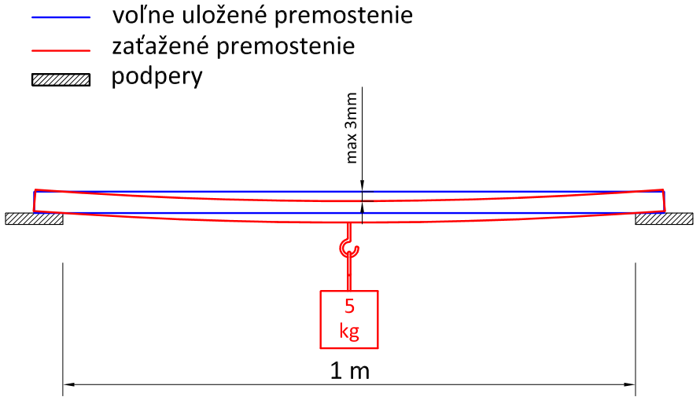

Obr. Schematické znázornenie úlohy.

Záväzná PRIHLÁŠKA

SÚŤAŽ: „ M l a d ý t e c h n i k “
súťažné číslo
SÚŤAŽNÁ KATEGÓRIA (zakrúžkuj z možností): (vyplní CVČ)

A – Stavebnicové práce,
lego stavby 1.kat. – MEET - deti do 6 rokov
B – Výrobky z dreva 2.kat. – EXPLORE - deti do 10 rokov
C – Výrobky z papiera – kartónu 3.kat. – DESIDE - deti od 10 do 15 rokov
(vlastná práca bez predlohy)
D - Výrobky z kovu
(okrem drôtikovania a
šperkárstva) J - Jednotlivec
E – Modelárske výtvory K - Kolektív
(plastikové, letecké ) DT - DUO TÍM (dieťa a rodič/príbuzný)
F – Technická hračka
(zlepšováky, ktoré môžu
slúžiť ako technická učebná pomôcka)
G - Skladanie Origami
H – Technikcká úloha/ zadanie

Príklad: A – MEET – DT (A -stavebnicové práce – MEET-dieťa do 6 rokov –DT- dieťa+rodič)

NÁZOV PRÁCE: ..................................................................................................

MENO AUTORA: ................................................................................................
(v prípade kolektívu (do 5 detí) uviesť mená všetkých autorov, ktorým sa vystavia diplomy v prípade víťazstva, ale pokiaľ je to celá trieda, bude vystavený jeden spoločný diplom – uviesť triedu)

VEK AUTORA: .................................

ROČNÍK: .................................

ŠKOLA: .................................................................................................................

MENO VEDÚCEHO KRÚŽKU / KONZULTANTA/RODIČA(príbuzného):

.................................................................................................................................

potvrdenie školy

Z á v ä z n á n o m i n á c i a
„Ocenenie za inovatívny prístup pedagóga
v oblasti rozvoja technickej tvorivosti detí“

MENO NOMINOVANÉHO: ..............................................................................

ŠKOLA: .................................................................................................................

DÔVOD NOMINÁCIE: ......................................................................................

................................................................................................................................

................................................................................................................................

CHARAKTERISTIKA NOMINOVANÉHO :

...............................................................................................................................

...............................................................................................................................

...............................................................................................................................

...............................................................................................................................

potvrdenie školy

